

**Kauno technologijos universitetas**

Informatikos fakultetas

Kompiuterių katedra

**P175B314**

**Programavimo inžinerija**

**<Elektroninės parduotuvės valdymo sistema>**

Atliko:

**Kaunas, 2020**

IFZ-8/1 gr. studentai

Deimantė Jokūbaitytė

Martynas Šaparnis

Emilija Andriuškaitė

Arūnė Šiaučiulytė

Priėmė:

doc. Narbutaitė Lina

lekt. Sturienė Rima

Turinys

Įvadas 3

Tikslas 3

Laboratorinių darbų laikas 3

Komandos nariai ir jų pareigos 3

Projekto Wiki puslapis 3

Projekto valdymo įrankis/paskyra: 3

Užduoties analizė 4

Techninis pasiūlymas 4

Sistemos apibrėžimas 4

Sistemos aktualumas ir nauda 4

Pasirinktų technologijų specifikacija 5

Reikalavimai 5

Funkciniai reikalavimai 5

Nefunkciniai reikalavimai 5

Projektavimo valdymas ir eiga 6

Programos vartotojo sąsaja 7

Išvados 9

# Įvadas

## Tikslas

Mūsų projekto pagrindinis tikslas yra, taikant pasirinktą programinės įrangos inžinerijos proceso organizavimo modelį „Agile“ sukurti veikiančią programą, kuri būtų lengvai įsisavinama ir nereikalaujanti didelių kvalifikacinių žinių. Nusprendėme kurti sistemą darbuotojams, kuri galėtų pagelbėti organizuoti pardavimus, informaciją apie prekes. Ši programa skirta knygynų prekių administravimui.

## Laboratorinių darbų laikas

Paskaitos laikas – Nelyginės savaitės, Trečiadienis, 11:00 -12:30.

## Komandos nariai ir jų pareigos

1. Deimantė Jokūbaitytė - [deimante.jokubaityte@ktu.edu](mailto:deimante.jokubaityte@ktu.edu), IFZ-8/1 - Kodavimas/Testavimas
2. Emilija Andriuškaitė - [emilija.andriuskaite@ktu.edu](mailto:emilija.andriuskaite@ktu.edu), IFZ-8/1 -Kodavimas/Koordinavimas
3. Martynas Šaparnis - [martynas.saparnis@ktu.edu](mailto:martynas.saparnis@ktu.edu), IFZ-8/1 - Kodavimas/Administravimas
4. Arūnė Šiaučiulytė – [arune.siauciulyte@ktu.edu](mailto:arune.siauciulyte@ktu.edu), IFZ-8/1 - Kodavimas/Dizainas

## Projekto Wiki puslapis

<https://github.com/risewithm4/Programavimo-in-inerija/wiki>

## Projekto valdymo įrankis/paskyra:

URL ir prisijungimo duomenys į projekto valdymo įrankį/paskyrą:

[https://tree.taiga.io/project/risewithm4-elektronines-parduotuves-valdymo-sistema](https://tree.taiga.io/project/risewithm4-elektronines-parduotuves-valdymo-sistema?fbclid=IwAR3rFQAYBcYkNUNq9tBqd5bTfmJVx0zkpa4Lw-M58DiQTIlwmH5Jp0C7WKE)

Prisijungimo vardas: RiseWithM4

Slaptažodis: stormless

# Užduoties analizė

## Techninis pasiūlymas

### Sistemos apibrėžimas

Programa kaups duomenis apie prekes (knygas) (ISBN kodas, žanras, autorius (vardas, pavardė), pavadinimas, vieneto kaina, vienetų skaičius, puslapių skaičius, viršelio tipas, išleidimo metai, originalo kalba, leidykla) sandelyje. Sistema skirta naudoti tik darbuotojams, tam, kad būtų palengvintas informacijos apie prekes sandėlyje valdymas. Darbuotojas prie sistemos gali prisijungti tik su savo duomenimis (prisijungimo vardas, slaptažodis). Knygų sąrašus galima koreguoti (pridėti, pašalinti knygas), atlikti paiešką pagal žanrą, rikiuoti, pritaikyti nuolaidas visom prekėm. Programa skirta knygynams, tik knygų administravimui. Sistema atlieka operacijas reikalingas knygynų darbuotojams pradedant nuo sąrašų koregavimo ir kitų funkcijų susijusių su prekių informacija.

### Sistemos aktualumas ir nauda

Turim prekes,sandėlį,darbuotojus. Kaip efektyviai administruoti prekių valdymą sandėlyje? Reikia sukurti sistemą, kuri paspartintų sandėlyje esamų prekių valdymą, palengvintų darbuotojų rankinį darbą ir informacijos pasiekiamumą. Pirmiausia gaunamas prekių sąrašas su nustatytomis kainomis, knygynas gali pritaikyti gautom prekėm nuolaidas. Knygos yra saugomos sandėlyje. Darbuotojai gali redaguoti sandėlio prekių sąrašus (pridėti, šalinti knygas). Panašių sistemų yra apstu ir konkurencingumas yra labai didelis, tačiau mūsų sistema yra pigi, nesudėtinga ir nepaini bei atlieka visas funkcijas sandėlio priežiūrai.

## Pasirinktų technologijų specifikacija

Sistemai reikalingas serveris ir kompiuteris atitinkantis tokius techninės įrangos reikalavimus:

* 1.6 GHz arba greitesnis procesorius;
* 1 GB RAM atmintis (1.5 GB jei naudojama virtuali mašina);
* 1 GB laisva atmintis kietajame diske;
* 1024 x 768 ar aukštesnė ekrano rezoliucija.

# Reikalavimai

## Funkciniai reikalavimai

1. Darbuotojas privalo matyti knygų sąrašą.
2. Darbuotojas gali pridėti, šalinti, koreguoti prekes
3. Darbuotojas gali pritaikyti nuolaidas knygoms.
4. Darbuotojas gali ieškoti knygų pagal žanrą.
5. Darbuotojas gali rikiuoti knygas pagal autorių.

## Nefunkciniai reikalavimai

Reikalavimai vartotojo sąsajai:

1. Vartotojo sąsaja turi būti patogi naudoti;
2. Vartotojo sąsaja turi būti informatyvi ir aiškiai suprantama;
3. Neturi būti naudojamos per ryškios spalvos grafinėje vartotojo sąsajoje;
4. Meniu juosta turi būti aiški ir suprantama.

Reikalavimai patogumui:

1. Vartotojas turi gebėti išmokti naudotis sistema per ne daugiau kaip 15 min.

Reikalavimai eksplotacijai:

1. Reikalinga duomenų failas, kuris būtų susietas su programa;
2. Vartotojas turi gebėti koreguoti, kurti įrašus.

Reikalavimai sistemos priežiūrai:

1. Programą įdiegti, susieti su paruoštais duomenų failais ir juos atnaujinti užtenka vieno žmogaus.

Reikalavimai saugumui:

1. Pranešimai apie klaidas turėtų būti aiškiai apibrėžti ir rodomi vartotojui.

# Projektavimo valdymas ir eiga

Procesui organizuoti taikoma „Agile“ metodika. Darbų grafikas pateikiamas Gantto diagrama.

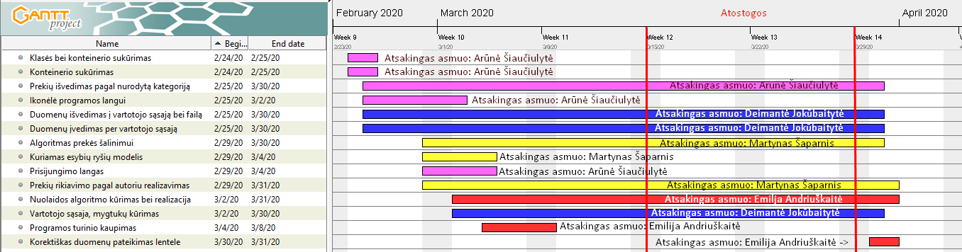

pav. 1. Gantto diagrama

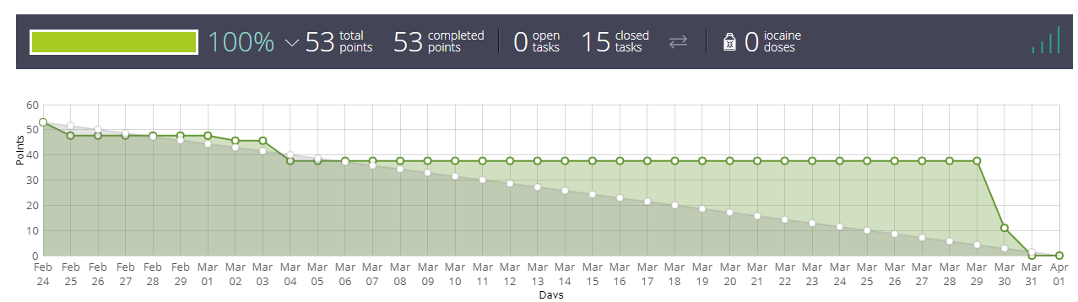

pav. 2. Darbų pasiskirstymas

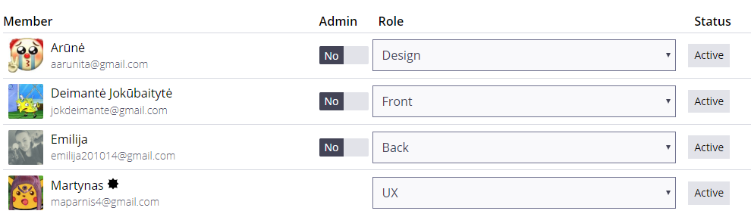

pav. 3. Rolės

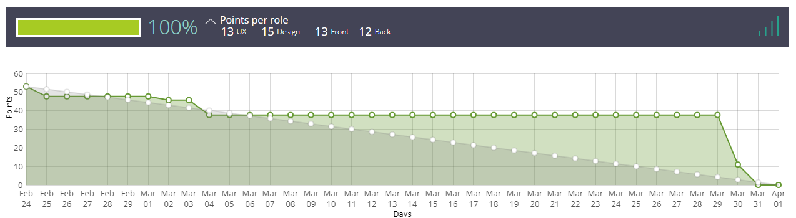

pav. 4. Darbų pasiskirstymas su įverčiais (viršuje)

# Programos vartotojo sąsaja

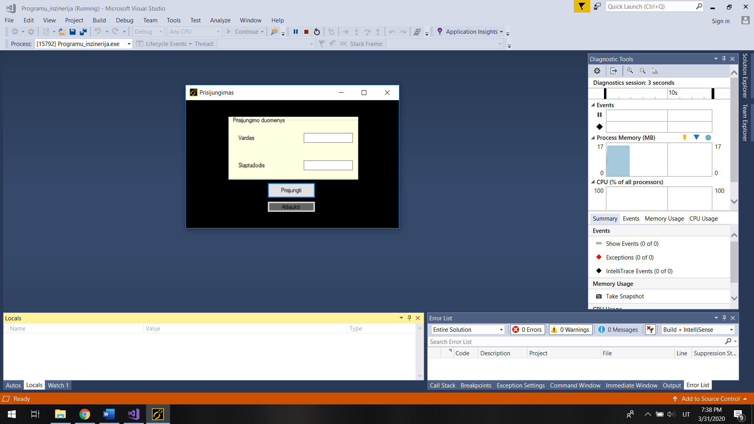

pav. 5. Prisijungimo langas

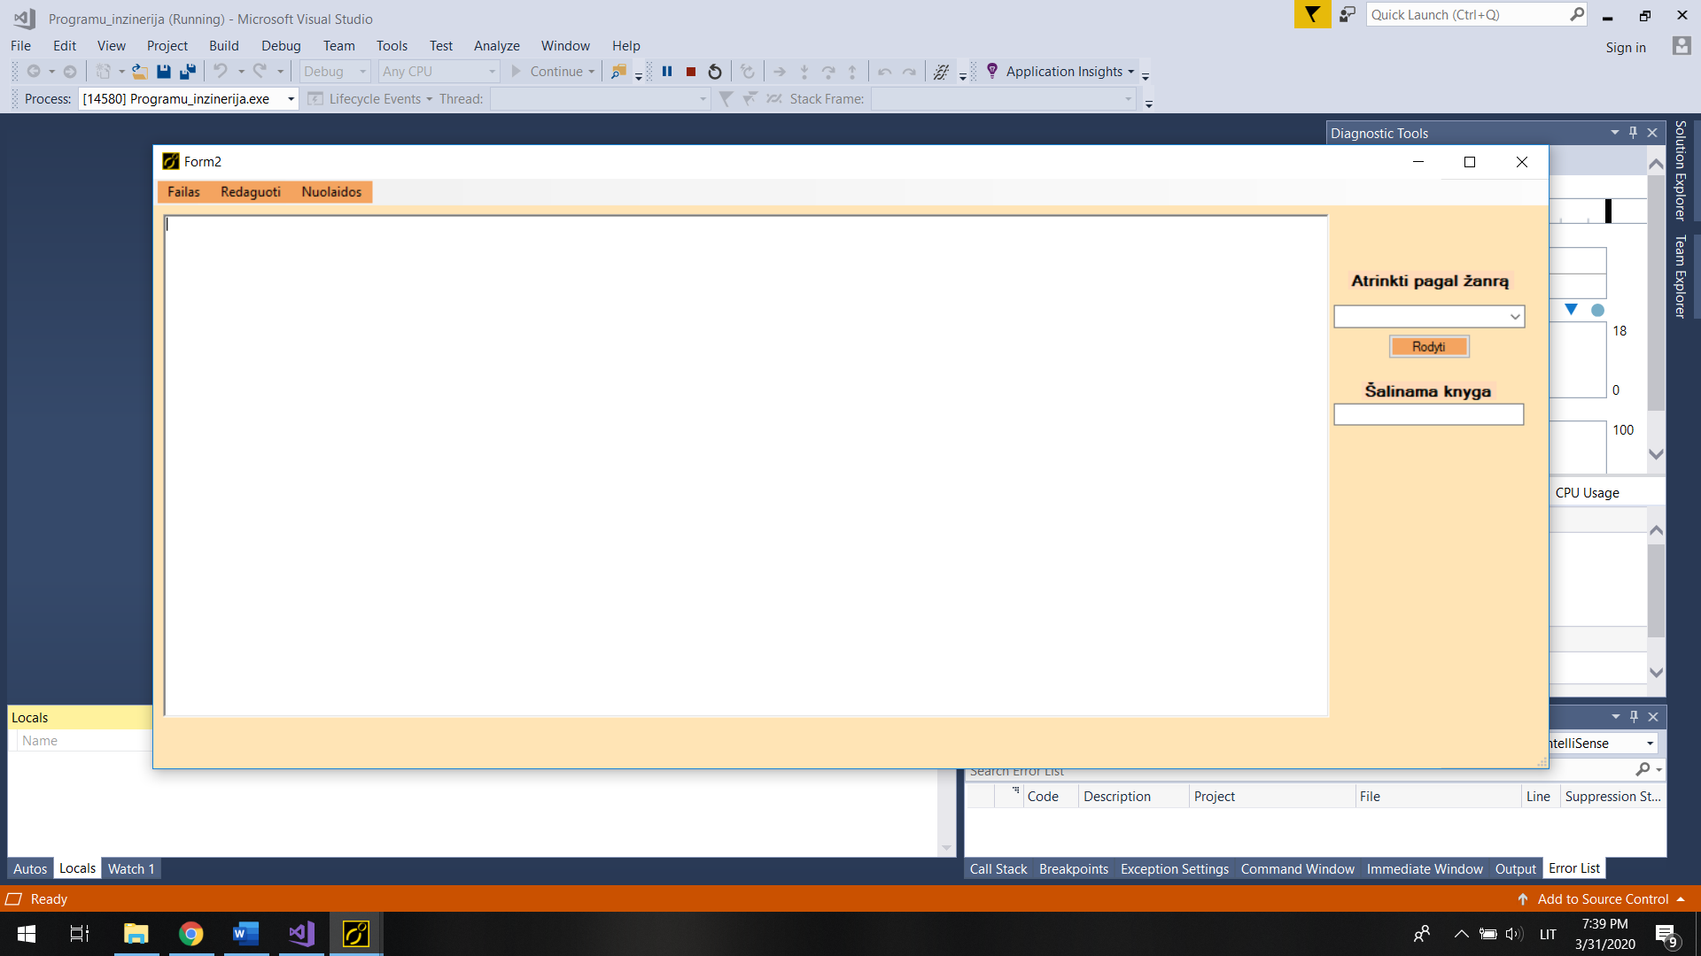

pav. 6. Pradinis programos langas

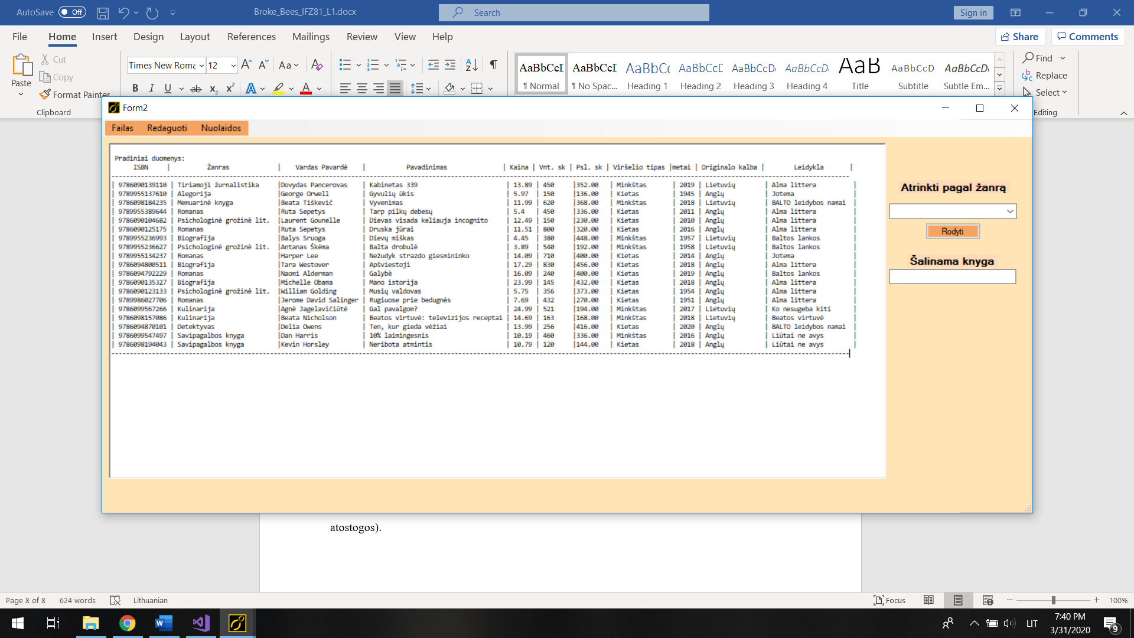

pav. 7. Įvesti duomenys iš failo

# Išvados

Manome, kad mūsų pirmasis sprintas pavyko gerai. Turime veikiantį programos prototipą ir viziją, kur judėti toliau. Žinoma sprendžiant iš darbų atlikimo laiko grafike, darbai užsitęsė truputį per ilgai, tačiau grafiko kreivė nubrėžta neatsižvelgiant į karantino aplinkybes (paskelbtos Pavasario atostogos).